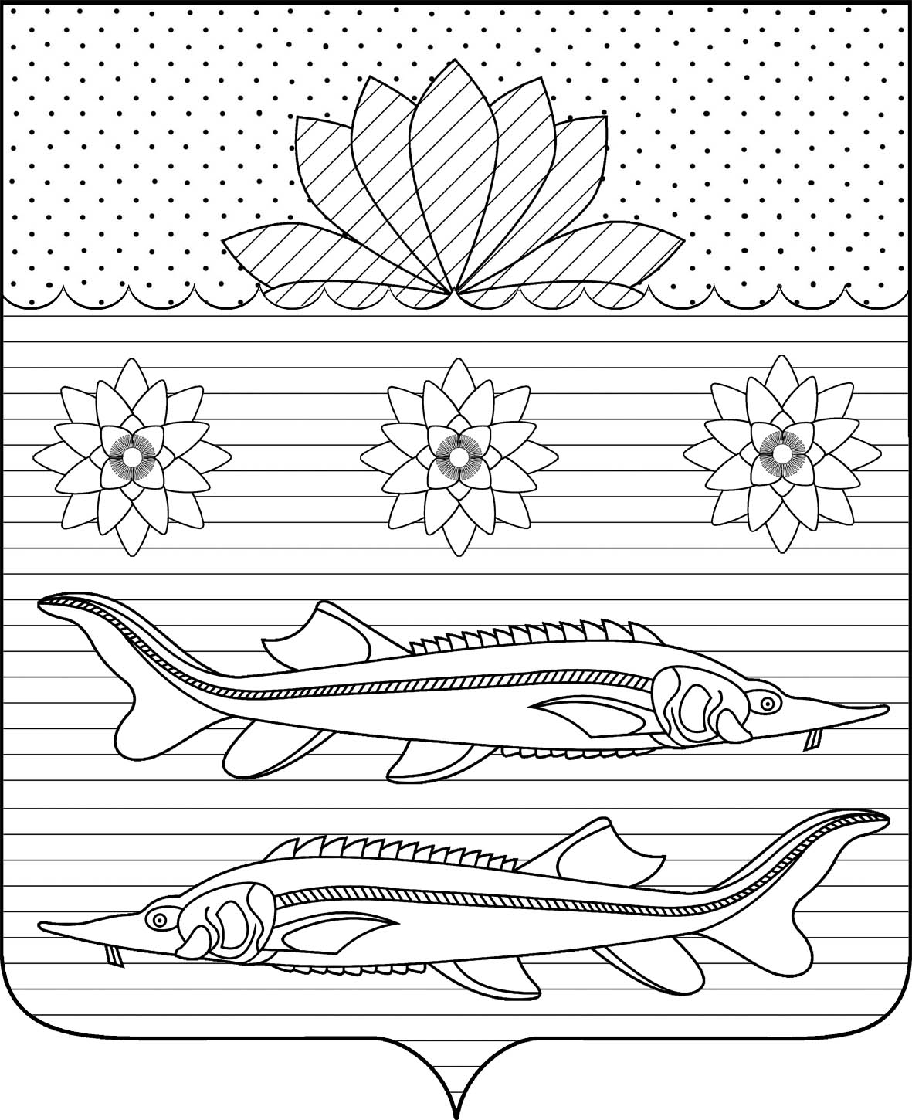

### Совет Гривенского сельского поселения

### Калининского района

**ПРОЕКТ**

## РЕШЕНИЕ

**от ___________ № ______**

станица Гривенская

О внесении изменения в решение Совета Гривенского сельского поселения Калининского района от 27.07.2023 г. № 177 «Об утверждении Положения о порядке отчуждения движимого и недвижимого имущества, находящегося в собственности Гривенского сельского поселения

Калининского района и арендуемого субъектами малого и среднего предпринимательства»

В соответствии с Федеральным законом от 22 июля 2008 года № 159-ФЗ «Об особенностях отчуждения движимого и недвижимого имущества, находящегося в государственной или в муниципальной собственности и арендуемого субъектами малого и среднего предпринимательства, и о внесении изменений в отдельные законодательные акты Российской Федерации», руководствуясь Уставом Гривенского сельского поселения Калининского района, Совет Гривенского сельского поселения Калининского района РЕШИЛ:

1. Внести в решение Совета Гривенского сельского поселения Калининского района от 27.07.2023 г. № 177 «Об утверждении Положения о порядке отчуждения движимого и недвижимого имущества, находящегося в собственности Гривенского сельского поселения Калининского района и арендуемого субъектами малого и среднего предпринимательства» изменение в подпункте 2.2.1. пункта 2.2. раздела 2 слова "двух лет" заменить словами "одного года".

2. Общему отделу администрации Гривенского сельского поселения Калининского района (Крят А.Н.) обнародовать настоящее решение в установленном порядке и разместить на официальном сайте Гривенского сельского поселения Калининского район в информационно-телекоммуникационной сети "Интернет".

3. Решение вступает в силу со дня его обнародования.

|  |  |
| --- | --- |
| Глава Гривенского  сельского поселения  Калининского района  Л.Г. Фикс | Председатель Совета  Гривенского сельского поселения Калининского района  А.В. Вороная |